MİLLİYETÇİ HAREKET PARTİSİ
ARAŞTIRMA GELİŞTİRME VE DEĞERLENDİRME MERKEZİ

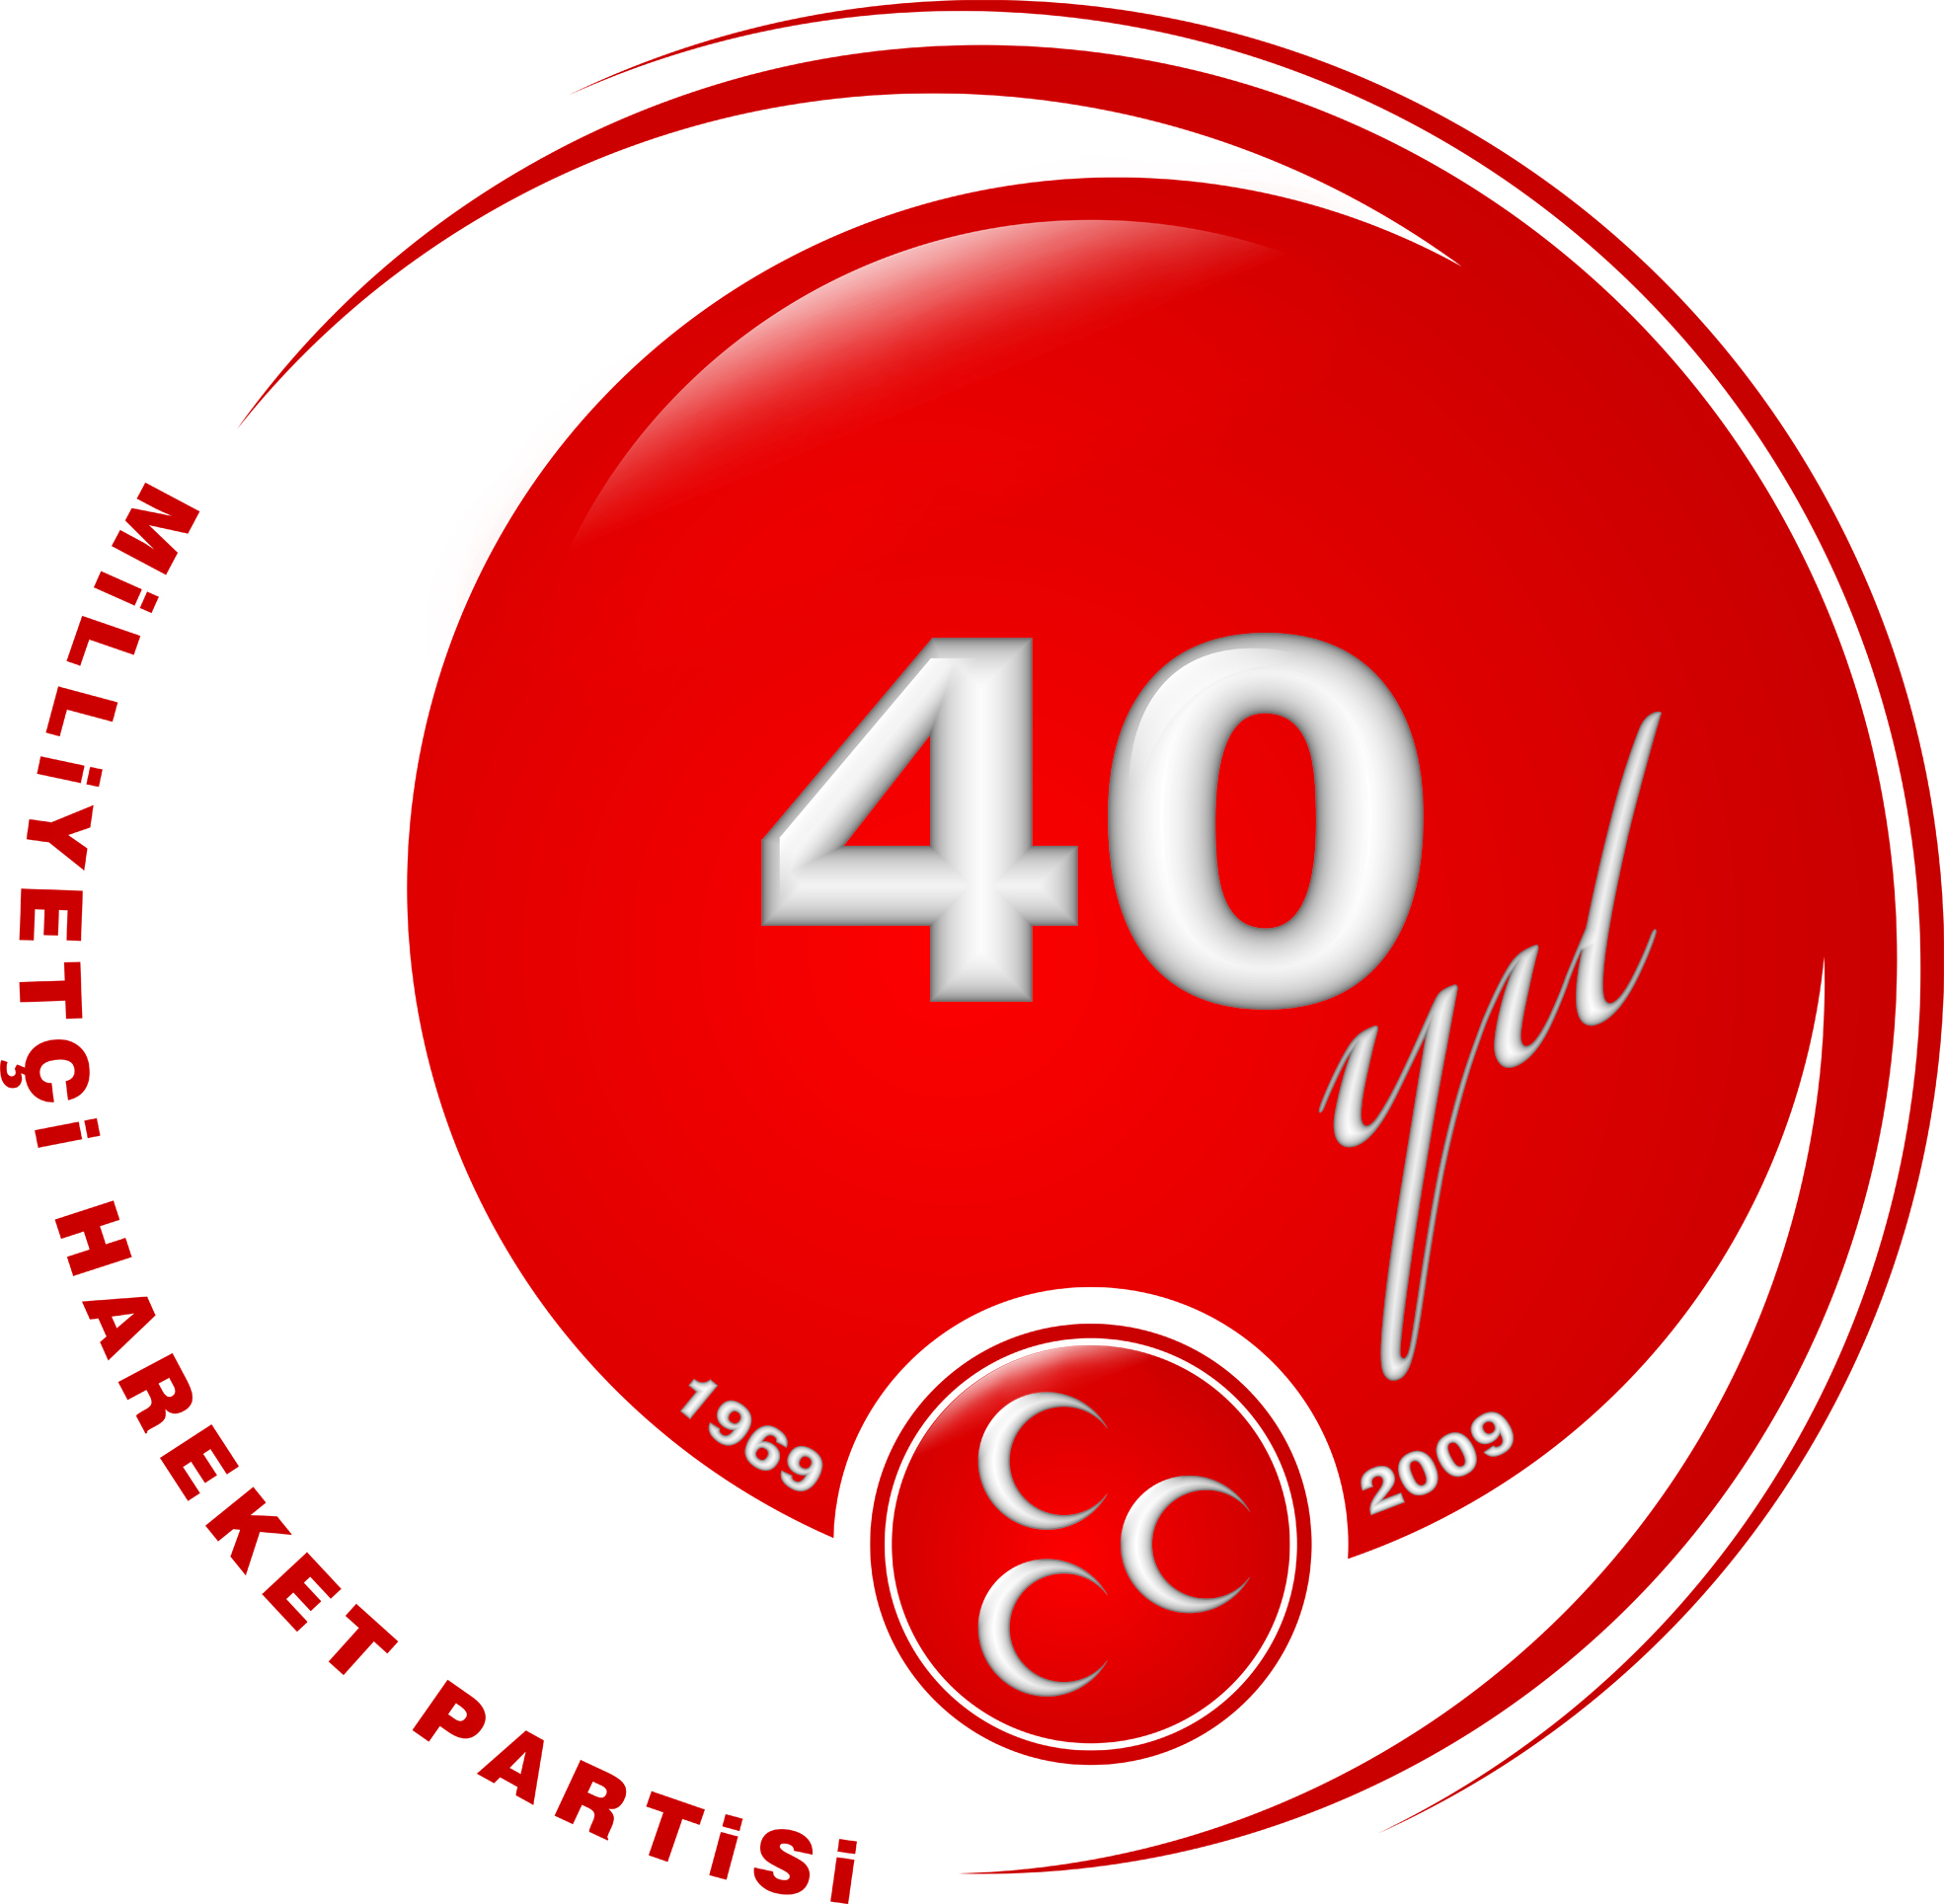

ÖZELLEŞTİRME

1 Temmuz 2009

ÖZELLEŞTİRME
1985 yılından itibaren 246 kuruluştaki kamu hisseleri, 22 yarım kalmış tesis, 394 taşınmaz, 8 otoyol, 2 boğaz köprüsü, 103 Tesis, 6 Liman, şans oyunları lisans hakkı ile Araç Muayene İstasyonları özelleştirme kapsamına alınmıştır.

1986 yılından itibaren hız kazanan ve tamamı kamuya ait veya kamu iştiraki olan kuruluşlardaki kamu paylarının özelleştirme kapsamına alınması yoluyla yürütülen program çerçevesinde, İdare tarafından bugüne kadar 199 kuruluşta hisse senedi veya varlık satış/devir işlemi yapılmış ve bu kuruluşlardan 188’inde hiç kamu payı kalmamıştır.

Özelleştirme idaresince (TMSF, Diğer kurumlar, Onay ve Sözleşme aşamasında olanlar hariç) 1986’dan bu yana Türkiye 38 Milyar 170 Milyon 024 bin 019 dolarlık varlığını özelleştirmiştir. 2002 yılı esas alındığında; özelleştirme işlemleri şu şekilde ifade edilebilir.

1986 - 2009 DÖNEMİ GERÇEKLEŞTİRİLEN ÖZELLEŞTİRME İŞLEMLERİ
 |  | 1986 - 2007 |  | 2008 |  | 2009 |  | TOPLAM
 |  | ($) |  | ($) |  | ($) |  | ($)
- | Blok Satış | 18.159.166.639 |  | 2.040.000.000 |  | 0 |  | 20.199.166.639
- | Tesis/Varlık Satışı | 4.821.223.576 |  | 2.256.200.287 |  | 1.828.674.258 |  | 8.906.098.121
- | Halka Arz | 5.180.202.610 |  | 1.911.000.000 |  | 0 |  | 7.091.202.610
- | İMKB'de Satış | 1.261.053.768 |  | 0 |  | 0 |  | 1.261.053.768
- | Yarım Kalmış Tesis Satışı | 4.368.792 |  | 0 |  | 0 |  | 4.368.792
- | Bedelli Devirler | 615.730.069 |  | 89.923.687 |  | 2.480.333 |  | 708.134.089
 | TOPLAM | 30.041.745.454 |  | 6.297.123.974 |  | 1.831.154.591 |  | 38.170.024.019
* | 1995 uygulamalarına METAŞ'ın rehinli hisse satışı olan 57.900.000 $ dahil değildir.
YÖNTEMLER İTİBARİYLE ÖZELLEŞTİRME İŞLEMLERİ
Özelleştirmeyi, Devletin sahip olduğu değerli varlıkları haraç-mezat şekline ucuza satmak olarak algılayan AKP hükümeti 2002 sonuna kadar onyedi yılda yapılan yaklaşık 8 Milyar Dolar özelleştirmeye karşın, 6,5 yılda 30 Milyar 174 milyon Doları özelleştirme gerçekleştirmiştir.
Toplam Özelleştirme Miktarı (Milyon $)
 | 1985-2002 | 2003-2009 | 1985-2009 | Onay ve Sözleşme Aşamasında Olan 2009 | Genel Toplam
Özelleştirme Toplam | 7.996 | 30.174 | 38.170 | 2.654 | 40.824
Onay ve sözleşme aşamasında bulunan özelleştirmeler toplamı olan 2 Milyar 356 Milyon Dolarlık miktarda dahil edildiğinde 2009 yılı Haziran itibariyle 38,170 + 2,654 = 40,824 Milyar dolar özelleştirme toplamı oluşacaktır. Bunun AKP dönemine isabet eden kısmı 40,824 – 7,996 = 32,828 Milyar dolar dır.
AKP hükümetinin son 3,5 yılında gerçekleşen özelleştirme tutarı, 20 Milyar 483 milyon dolardır. Ayrıca 6 Milyar 150 milyon dolarlık Atatürk Hava Limanı özelleştirmesinden 3 Milyar dolar, Galataport’tan 4 Milyar 100 milyon dolar, Vakıfbank‘ın özelleştirilen % 25’lik hissesinden 1 Milyar 100 milyon dolarlık gelir elde edilmiştir.
Özelleştirmelerin bir amacının elde edilen gelirlerin, halkın refahını artırıcı yönde, yatırımları teşvik etmek ve alt gelir grubundaki insanlarımıza destek verecek sosyal politikalar için harcanması gerekirdi. Ancak, AKP hükümeti en çok özelleştirme gelirlerine ulaşan hükümet olmasına karşın bu konuda ciddi hiçbir adım atmadığı görülmektedir. AKP hükümeti tarafından halkımız cüzi gıda yardımlarıyla aldatılmıştır.

Özelleştirmelerin blok satış şeklinde yapılmayarak halka arz şeklinde uygulanması Milli varlıklarımızın yabancılara gitmesine sebep oldu. Ancak AKP hükümeti kamuoyunun taleplerini hiçe sayarak, blok satışlara ağırlık vermiştir. Böylece hem sermayenin tabana yayılmasını hem de rekabetçi piyasanın oluşmasını engellemiş milli varlıklarımızı yabancılara peşkeş çekmiştir. AKP hükümetlerinin politikaları ile ekonomide yabancı özel sektör tekellerinin oluşması sağlanmıştır.

KİT’lerde daha az müdahaleci, daha çok piyasa oluşturma çalışması yapılması gerekirken AKP hükümeti bu ciddi çalışma gerektiren yöntemi uygulamamıştır. AKP zihniyetinin, kâr ve vergi odaklı bir KİT işletmeciliğine yönelmek yerine en kârlı KİT’leri değerlerinin uygun olduğu konjoktürü oluşturmadan veya konjoktür geçtikten sonra satma yolunu seçerek ülkemizi zarara uğrattığı açıktır.

İhale veya Satış / Devir Prosedürü Devam Eden Kuruluşlar;
Özelleştirme İdaresi Başkanlığı kaynaklarından alınan bilgilere göre;
2009 YILI UYGULAMALARI
SATIŞ / DEVİR ONAYI ALINAN ve SÖZLEŞME İMZA AŞAMASINDA OLAN KURULUŞLAR:
 |  |  |  | ONAY TARİHİ |  | SATIŞ / DEVİR TUTARI ($)
TCDD - İzmir Limanı |  |  |  | 03/07/2007 |  | 1.275.000.000
TCDD - Derince Limanı |  |  |  | 22/11/2007 |  | 195.250.000
SÜMER HOLDİNG Adıyaman Taşınmazları |  |  |  | 02/09/2008 |  | 1.565.000
TCDD Bandırma Limanı |  |  |  | 19/09/2008 |  | 175.500.000
TCDD Samsun Limanı |  |  |  | 19/09/2008 |  | 125.200.000
TEKEL- Çeşitli illerde 10 taşınmaz |  |  |  | 30/01/2009 |  | 689.172
Elektrik Dağıtım Özelleştirmesi  - Meram Elektrik Dağıtım A.Ş |  |  |  | 30/04/2009 |  | 440.000.000
Tütün, Tütün Mamülleri, Tuz ve Alkol İşletmeleri A.Ş.’ne ait - İzmir İli, Konak İlçesi, 1. Bölge, Alsancak Mahallesinde bulunan taşınmaz |  |  |  | 30/04/2009 |  | 8.704.119
TEDAŞ - Çeşitli illerde 10 taşınmaz |  |  |  | 25/05/2009 |  | 453.801
 |  |  |  | TOPLAM |  | 2.222.362.090
ONAY AŞAMASINDA OLAN KURULUŞLAR:
 |  |  | İHALE TARİHİ |  |  |  |  | SATIŞ / DEVİR TUTARI ($)
Elektrik Dağıtım Özelleştirmesi  - Aras Elektrik Dağıtım A.Ş. |  |  | 25/09/2008 |  |  |  |  | 128.500.000
Tütün, Tütün Mamülleri, Tuz ve Alkol İşletmeleri A.Ş.’ne ait – (İstanbul İli, eski Paşabahçe İçki Fabrikası) |  |  | 15/06/2009 |  |  |  |  | 303.100.000
 |  |  | TOPLAM |  |  |  |  | 431.600.000
 |  |  | GENEL TOPLAM |  |  |  |  | 2.653.962.090
2008 yılında Pektim Petrokimya Holding A.Ş’nin özelleştirme işleminden 2 milyar 40 milyon dolar Tekel ve Sigara Sanayi işletmeleri ve Ticaret A.Ş’nin devir bedelinin de içinde yer aldığı tesis ve varlık satış veya devrinde toplam 2 milyar 256 milyon dolar, Türk Telekom’un halka arzından 1 milyar 911 milyon dolar, bedelli devir işletmelerinden ise 89,2 milyon dolar gelir elde edildi.

2008’in başından itibaren satış veya devir işlemleri tamamlanan özelleştirme gelirleri 6,3 milyar doları buldu.
2009 Haziran ayı itibariyle 1,8 Milyar ABD doları gelir elde edilirken, ihalesi tamamlanmış ancak henüz devir işlemi yapılmamış işlemlerden de 2.654 Milyar ABD doları bekleniyor.

Öte yandan, ihalesi tamamlanmış onay ve sözleşmesi imza aşamasındaki kuruluşlar arasında;
Tekel A.Ş. :
Yapılan ihaleyi 1,72 Milyar dolar teklif ile BAT (British American Tabacco) kazanmıştır.
TEKEL Tütün Mamulleri, Tuz ve Alkol İşletmeleri A.Ş.’ne ve TEKEL’in bağlı ortaklığı Sigara Sanayi İşletmeleri ve Ticareti A.Ş.’ye ait Ayvalık Tuzlasına en yüksek teklif, 6.120.000 ABD Doları bedelle Finans Enerji Maden Metalurji San. ve Tic. A.Ş. – FEM O.G.G. tarafından verilmiştir. Satış, Özelleştirme Yüksek Kurulu’nun 19 Eylül 2008 tarihli kararı ile onaylanmıştır. Satış sözleşmesinin imzalanmasına ilişkin çalışmalar sürdürülmektedir.
TEKEL Tütün Mamulleri, Tuz ve Alkol İşletmeleri A.Ş.’ye ait İzmir Konak taşınmazı için alınan en yüksek teklif ise, 8.704.119 ABD dolar bedelle İzmir Ortak Girişim Grubu tarafından verilmiştir. Alınan teklif İhale Komisyonu’nun değerlendirmesini müteakip, Özelleştirme Yüksek Kurulu gündemine sunulacaktır.
Kastamonu’daki makine ve techizat için alınan en yüksek teklif 760.000 TL bedelle Aksa Tekstil San. ve Ticaret Ltd. Şti. tarafından verilmiştir.

Sümer Holding:
Sümer Holding A.Ş. Barit Üretme Tesisi 5.565.000 dolar bedelle As Çimento Sanayi ve Ticaret Aş. Satıldı.
Sümer Holding A.Ş. NİTRO-MAK 19.550.000 dolar bedelle Altay Endüstri Yatırımları ve Ticaret A.Ş.- Altay Kolektif Şirketi, M. Murat DURAL ve ortağı ANG Ali Nihat Gökyiğit Yatırım Holding A.Ş.-VİEM Ticari ve Sanayi Yatırımları Ltd. Şti. Ortak Girişim Grubu satıldı.
Sümer Holding A.Ş. Mazıdağı Fosfat Tesislerinin işletme ruhsatlarının, arama ruhsatlarının ve buluculuk haklarının, TESİS’in işletme ve arama ruhsat alan sınırları içerisinde kalan arazilerin ve bunların üzerindeki alt yapı tesisleri, yer üstü yapıları ve bütünleyici parçaları için ‘İşletme Hakkının Verilmesi’ ve HOLDİNG’e ait TESİS’in envanterinde kayıtlı diğer maddi duran varlıklar, 7.250.000 dolar bedelle Toros Tarım San. ve Tic. A.Ş. satıldı.
Sümer Holding A.Ş. Adıyaman taşınmazlarının 1.565.000 Dolar bedelle Fahri BOZDOĞAN satıldı.

Petkim:
Petrokimya Holding A.Ş. 2.040.000.000 dolar bedelle Socar&Turcas-Injaz Ortak Girişim Grubu’na satıldı.

TCDD Limanları:
Derince Limanı
12 Eylül 2007 tarihinde yapılan nihai pazarlık görüşmeleri sonucunda, en yüksek teklif, 195.250.000 doları bedelle Türkerler Ortak Girişim Grubuna satıldı.
Bandırma Limanı
T.C. Devlet Demir Yolları İşletmesi Genel Müdürlüğü’ne bağlı Bandırma Limanlarının 36 yıl süreyle “işletme hakkının verilmesi” yöntemiyle özelleştirilmesi amacıyla 16 Mayıs 2008 tarihinde yapılan nihai pazarlık görüşmeleri sonucunda 175.500.000 dolar bedelle Çelebi Ortak Girişim Grubuna satılmıştır.
Samsun Limanı
T.C. Devlet Demir Yolları İşletmesi Genel Müdürlüğü’ne bağlı Samsun Limanlarının 36 yıl süreyle “işletme hakkının verilmesi” yöntemiyle özelleştirilmesi amacıyla 16 Mayıs 2008 tarihinde yapılan nihai pazarlık görüşmeleri sonucunda en yüksek teklifler; Samsun Limanı için ise 125.200.000 Dolar bedelle CEYNAK Lojistik ve Ticaret A.Ş. satılmıştır.
İzmir Limanı
3 Mayıs 2007 tarihinde yapılan nihai pazarlık görüşmeleri sonucunda, 1.275.000.000 Dolar bedelle Global-Hutchison-Ege İhracatçı Birlikleri Liman Hizmetleri ve Taşımacılık A.Ş. O.G.G.’ye satılmıştır.

TEDAŞ:
Ankara Doğal Elektrik Üretim ve Tic. A.Ş. :
Ankara Doğal Elektrik Üretim ve Ticaret AŞ’ye ait toplam 141 megavatlık 9 santral için (1.Engil Gaz Türbinleri: Edremit Van’da, kurulu gücü 15 megavat, 2. Denizli Jeotermal Santrali: Sarayköy’de kurulu gücü 15 megavat, 3. Ataköy HES: Almus Tokat’ta kurulu gücü 5,52 megavat, 4. Beyköy HES: Sarıcakaya Eskişehir’de kurulu gücü 16,8 megavat, 5. Çıldır HES: Arpaçay Kars’ta kurulu gücü 15,35 megavat, 6. İkizdere HES: İkizdere Rize’de kurulu gücü 18,6 megavat, 7. Kuzgun HES: Ilıca Erzurum’da kurulu gücü 20,9 megavat, 8. Mercan HES: Ovacık Tunceli’de kurulu gücü 19,225 megavat, 9. Tercan HES: Tercan Erzincan’da kurulu gücü 15 megavat) açılan ihaleyi 510 milyon dolarla Zorlu Enerjiye satıldı.
Elektrik Dağıtım A.Ş.
T. Elektrik Dağıtım A.Ş.’ye ait Meram Elektrik Dağıtım A.Ş.’deki %100 oranındaki idare hissesinin “blok satış” yöntemiyle açılan ihaleyi 440 milyon ABD Dolar bedelle Alsim Alarko Sanayi Tesisleri ve Ticaret A.Ş. almıştır.
Aras Elektrik Dağıtım A.Ş.
T. Elektrik Dağıtım A.Ş.’ye ait Aras Elektrik Dağıtım A.Ş.’deki %100 oranındaki idare hissesinin “blok satış” yöntemiyle açılan ihaleyi 128,5 milyon ABD Doları bedelle Kiler Alışveriş Hizmetleri Gıda Sanayi ve Ticaret A.Ş. tarafından alınmıştır.
Yeşilırmak Elektrik Dağıtım A.Ş.
T. Elektrik Dağıtım A.Ş.’ye ait Yeşilırmak Elektrik Dağıtım A.Ş.’deki %100 oranındaki idare hisselerinin “blok satış” yöntemiyle ihaleye çıkılmış, İhalede son teklif verme tarihi 20 Ekim 2009 olarak belirlenmiştir.
Çoruh Elektrik Dağıtım A.Ş.
T. Elektrik Dağıtım A.Ş.’ye ait Çoruh Elektrik Dağıtım A.Ş.’deki %100 oranındaki idare hisselerinin “blok satış” yöntemiyle ihaleye çıkılmış, İhalede son teklif verme tarihi 20 Ekim 2009 olarak belirlenmiştir.
Osmangazi Elektrik Dağıtım A.Ş.
T. Elektrik Dağıtım A.Ş.’ye ait Osmangazi Elektrik Dağıtım A.Ş.’deki %100 oranındaki idare hisselerinin “blok satış” yöntemiyle ihaleye çıkılmış, İhalede son teklif verme tarihi 20 Ekim 2009 olarak belirlenmiştir.

DOĞUSAN A.Ş. :
Doğusan Boru Sanayi ve Ticaret A.Ş.’deki %56.09 oranındaki İdare hissesinin “blok satış” yöntemiyle ihale açılmıştır. İhalede 26 Şubat 2009 olarak belirlenen son teklif verme tarihi 13 Ağustos 2009 tarihine kadar uzatılmıştır.

MİLLİ PİYANGO:
4/4/1988 tarih ve 320 sayılı Kanun Hükmünde Kararname çerçevesinde, karşılığı nakit olmak üzere, plânlama, tertip etme ve çekiliş düzenleme hakkı Milli Piyango İdaresi Genel Müdürlüğü (İdare)’ne ait olan piyango, hemen kazan ve sayısal oyunlar ile ilgili mevzuat çerçevesinde izin verilebilecek olan benzer şans oyunlarını içeren lisans, 10 yıl süreyle ve bir bütün olarak verilmek suretiyle özelleştirilecektir. İhale 15 Nisan 2009 tarihine kadar uzatılmış ve 2 teklif alınmıştır. Tekliflerin değerlendirilmesini müteakip, pazarlık görüşmeleri için çalışmalar sürdürülecektir.

Araç Muayene İstasyonları/Hizmeti
I. ve II. Bölgelerin; 20 yıl süreyle işletilmesi hakkının I.bölge için 300 milyon 250 bin, II.Bölge için 313 milyon 250 bin ABD Doları bedelle Akfen-Doğuş-Tüv Süd Ortak Girişim Grubuna Teknik ve İdari İhale Şartları Belgesi çerçevesinde devredildi.
AKP hükümeti tarafından 2009 yılında da Milli Piyango, Köprü ve Otoyollar’ın özelleştirilmesi planlanmaktadır.
Ayrıca AKP hükümeti, "Babalar gibi satarım" anlayışını sürdürürken, özelleştirmeler bu yılda bütün hızıyla sürecek. ÖİB Başkanı, önümüzdeki dönemde, BOTAŞ, MKEK, TKİ gibi kamu varlıklarının özelleştirilebileceğini açıkladı. ÖİB Başkanı, "Krizin etkileri ortadan kalkmaya başladıktan sonra, sisler dağıldıktan sonra”, yeni kuruluşların özelleştirme portföyüne dahil edilmesi planlanmaktadır.
Halen özelleştirme kapsamında 2, kapsam ve programda 14 olmak üzere toplam 16 kuruluş bulunmaktadır. Bu kuruluşların 11 tanesinde % 50’nin üzerinde kamu payı vardır. Sözkonusu 2 kuruluşun programa alınması yönündeki çalışmalar sürdürülmektedir. Bunun yanısıra, özelleştirme kapsamında 62 taşınmaz, 77 tesis, 5 liman, 8 otoyol, 2 boğaz köprüsü ile şans oyunları lisans hakkı da yer almaktadır.
Özelleştirme portföyüne alınacak kuruluşlarla ilgili çalışmaları sürekli yaptıklarını belirten ÖİB Başkanı, dünya ekonomisinde yaşanan krizin bu tür değerlendirmelerin ertelenmesine neden olduğunu belirten ÖİB Başkanı, bu özelleştirmelerin tamamının Özelleştirme İdaresi Başkanlığı portföyünde yapılmasının söz konusu olmayabileceğini belirtti.

YABANCILAŞMA
AKP iktidarı özelleştirme yerine yabancılaştırmayı, milli kalkınma modeli yerine uluslar arası pazar olma yolunu tercih etmiştir.
• Yabancı yatırımlar AKP’nin ithalata dayalı ekonomi politikasına uyumlu bir şekilde toptan perakende ticareti alanında yoğunlaşmış ve 2003 yılından 2009 Nisan ayına kadar olan dönemde 4,449 yabancı toptan ve perakende ticareti şirketi ülkemizde yatırım yapmıştır.
• Türk Telekomünikasyon sektörü tamamen yabancılaştırılmıştır. Türk telekomünikasyon sektöründe Türk Telekom’un Öger’e, Telsim’in Vadafon’a, Aycell + Aria (AveA) İtalyan ve Öger’e satılması, Türkcell’in hisselerinin Alfa grubunun almasıyla bu stratejik sektörde yabancılaştırma tamamlanmıştır.
• Türk bankacılık sektöründe Şekerbank, Denizbank, Demirbank, Dışbank, Tekfenbank, Garanti Bankası, Finansbank, TEB, Akbank, Koç Bank, MNG Bank, CBank, Türkiye Finans, Oyakbank ve Yapı kredi Bankasının çoğunluk veya önemli oranlardaki hisseleri yabancı bankalara satılmıştır.
• İMKB yabancılaştırılmış, yerli yatırımcıların borsadaki payları yüzde 33’e inmiştir.
• AKP döneminde 3,162 yabancı şirket ile ikinci sırayı gayrimenkul şirketleri almıştır.

İşte YABANCILAŞMADA AKP gerçekleri;

*Türk Telekom, Arap'ın... *Telsim, İngiliz'in...
*Kuşadası Limanı, İsrailli’nin... *İzmir Limanı, Hong Konglu'nun...
*Araç muayene işi, Alman'ın... *Başak Sigorta, Fransız’ın...
*Adabank, Kuveytli'nin... *İETT Garajı, Dubaili'nin...
*Avea, Lübnan ve İtalya’nın… *Rakı, Amerikalı'nın...
*Finansbank, Yunanlı'nın... *Oyakbank, Hollandalı’nın...
*Denizbank, Fransız ve Belçikalı'nın...*Türkiye Finans, Kuveytli'nin...
*TEB, Fransız'ın... *Cbank, İsrailli'nin...
*MNG Bank, Lübnanlı'nın... *Alternatif Bank, Yunanlı 'nın...
*Dışbank, Hollandalı ve Belçikalı'nın... *Şekerbank, Kazak'ın...
*Yapı Kredi'nin yarısı, İtalyan'ın... *Turkcell'in yarısı, Finli'nin + Rus'un...
*Beymen'in yarısı, Amerikalı'nın... *Enerjisa'nın yarısı, Avusturyalı'nın…
*Garanti'nin yarısı, Amerikalı'nın... *Eczacıbaşı İlaç, Çek'in...
*İzocam, Fransız'ın... *TGRT(Fox), Amerikalı'nın...
*Demirdöküm, Alman'ın... *Döktaş, Fransız'ın...
*Süper FM, Kanadalı'nın... * Demirbank, İngiliz’in...
Daha Yüzlercesi yabancıya satıldı, Bunların sadece 6 yıl önce Hepsi TÜRK’tü!

